NUMBERS A N D  **FRUITS**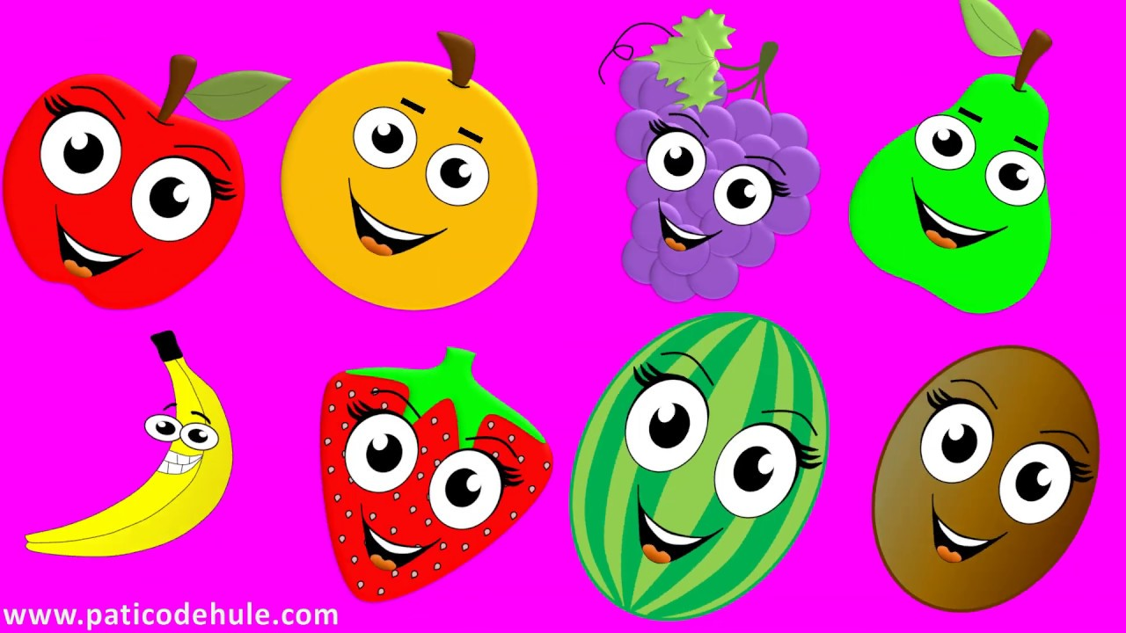

|  |  |
| --- | --- |
| Dibujo de Manzana grande pintado por Mar12 en Dibujos.net el día 06-03-12 a  las 19:55:58. Imprime, pinta o colorea tus propios dibujos! **ONE APPLE** | Japanese Melon products,Japan Japanese Melon supplier**Six watermelons** |
| Pera de dibujos animados Modelo 3D $6 - .obj .max .fbx .c4d .3ds - Free3D**Two pears** | **Seven coconuts** Palma De Coco PNG Imágenes Transparentes | Vectores y Archivos PSD |  Descarga Gratuita en Pngtree La Fruta, Coco, Dibujo imagen png - imagen transparente descarga gratuita |
| Tres Naranjas En Un Fondo Blanco Foto de archivo - Imagen de frescura,  maduro: 78466868**three oranges** | **Eight grapes**dibujos de uva para niños racimos de uvas para colorear | Uva dibujo,  Racimos de uvas, Libro de colores |
| 4 Bananas: fotos, imágenes y otros productos fotográficos de stock |  Shutterstock**Four bananas** | **Nine pineapples**  Piñas - vector emoticonos animados aislado Imagen Vector de stock - Alamy |
| Recién 5 Fresas Foto de stock y más banco de imágenes de Alimento - iStock**Five strawberries** | **Ten** Variedades de ciruelas, beneficios y consejos para elegirlasCostillas de cerdo con salsa de ciruela - Super Pola**cherrys** |

**Elaboro otro cuadro ordenado en el cuaderno Integrado , con el titulo , Numbers and fruits. Y hago mas dibujos y escribo el numero en ingles .**